HEYГMH

Журнал для тех, кто не сидит
на месте и другим жить
спокойно не дает.



В этом выпуске:

- Памятные даты
- Про Чтение
- Прогулки по Петербургу
- Театр в школе
- Конкурсы. Олимпиады.
- Экзамены… экзамены…

Выпуск №3
январь - март
2022 год

стр. 2-3
стр. 4-5
стр. 6-7
стр. 8-10
стр. 11
стр. 12

ПАМЯТНЫЕ
Рубрику предложил директор



В каждом месяце есть свои памятные даты. Давайте их вспомним!

1 января--
Новый год


1 января - День былинного богатыря Ильи Муромца (В этот день полагалось поклониться родной земле и вспомнить славные подвиги народных героев – защитников Отечества)
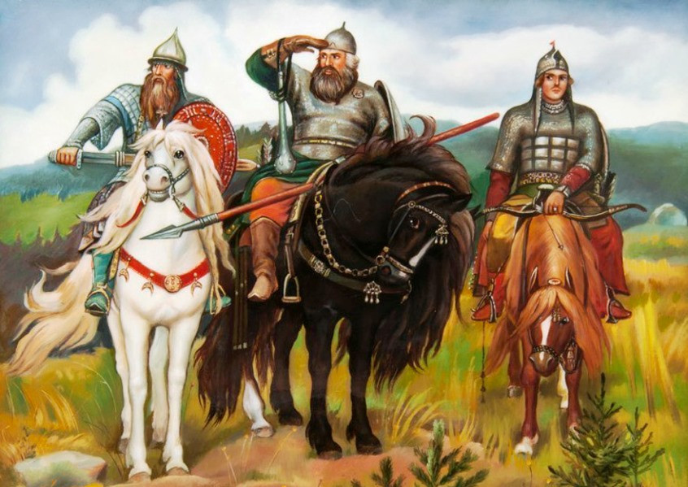

ДАТЫ

7 января – Рождество

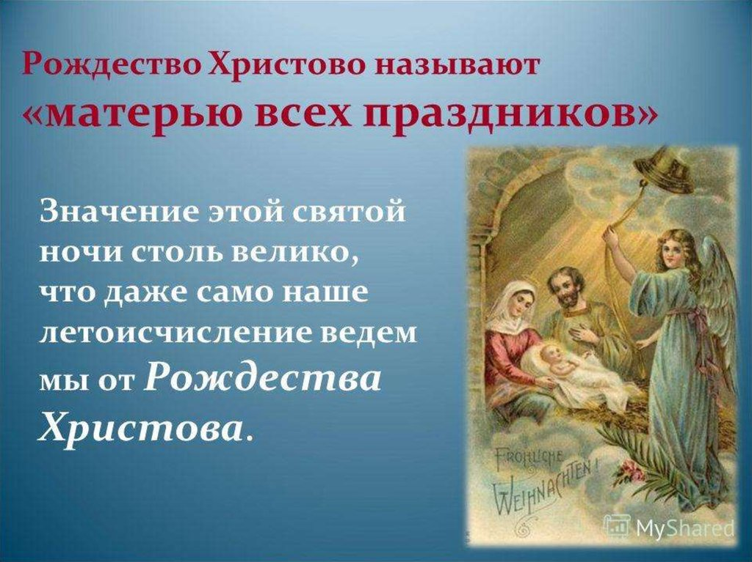

9 января - 225 лет со дня рождения русского путешественника, адмирала, мореплавателя Фердинанда Петровича Врангеля (1797–1870)

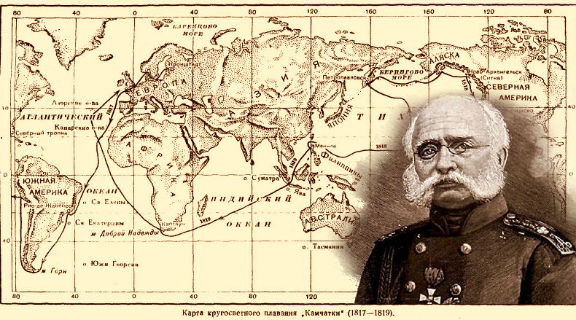

11 января - Международный день «спасибо» (Утвержден по инициативе ООН и ЮНЕСКО для борьбы с грубостью и пропаганды вежливости)


21 января – Международный день объятий


27 января- День снятия блокады Ленинграда

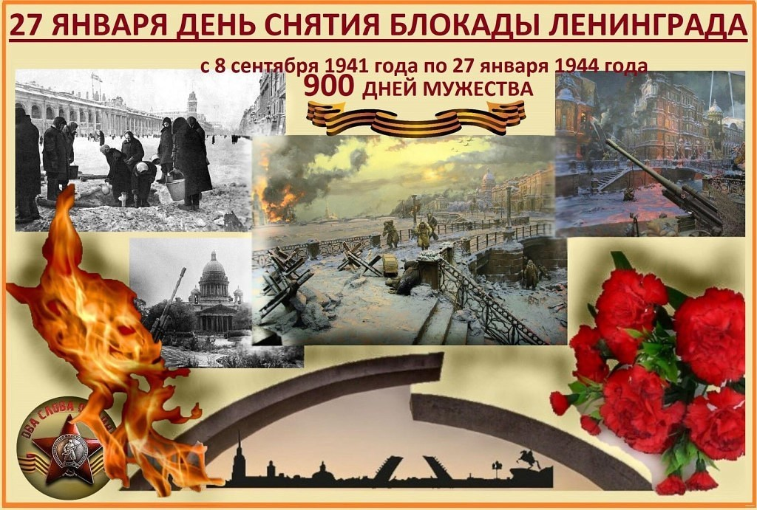

2 февраля – День воинской славы России



8 февраля- День юного героя-антифашиста

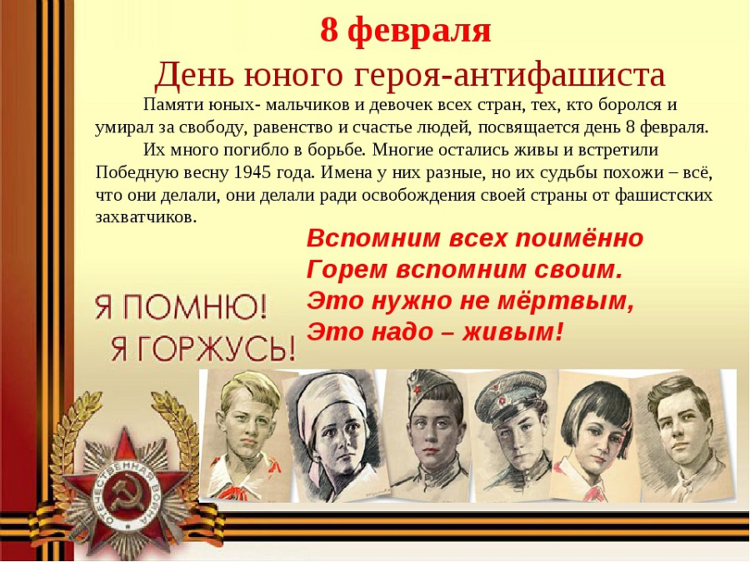

23 февраля –День защитников Отечества



28 февраля – Широкая Масленица





27 января - 190 лет со дня рождения английского писателя и математика Льюиса Кэрролла

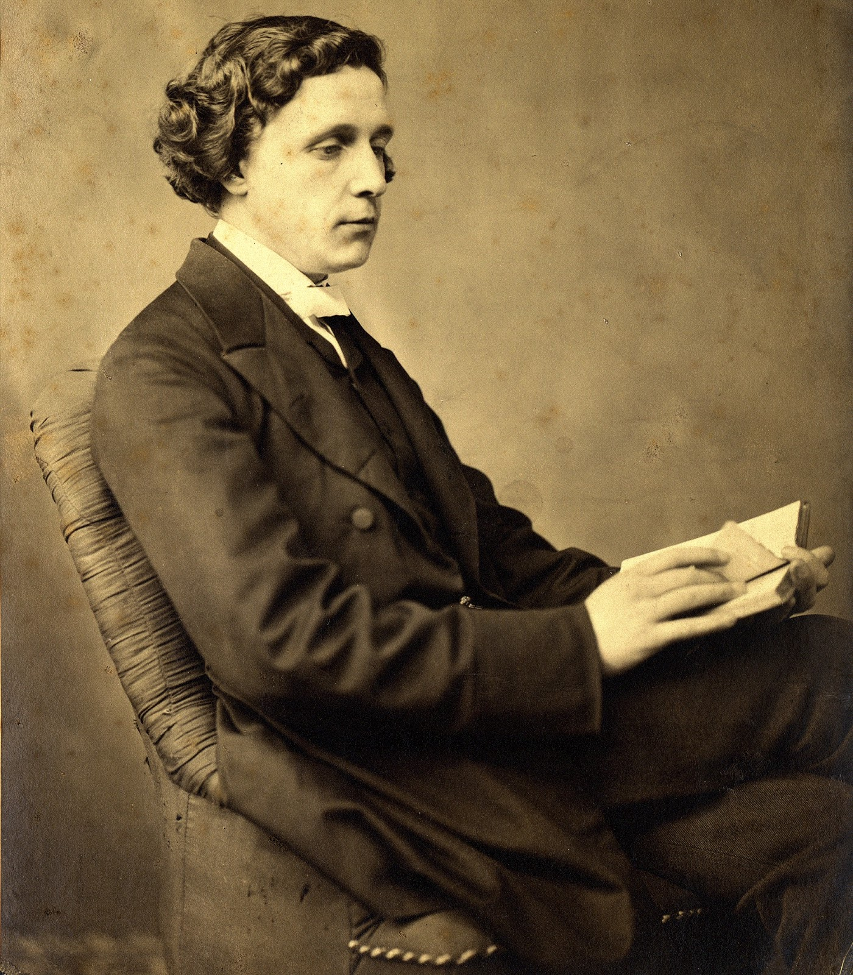

«Кэрролл – это Улыбка, что открыла когда-то его маленькой приятельнице Алисе Лидделл Страну Чудес. Загадочную, непонятную и совершенно ни на что не похожую Страну, где все перевернуто вверх ногами, где истина свободна от здравого смысла, где мир «вывернут наизнанку» и закручен в клубок причудливых игр и странных превращений».
Льюис Кэрролл (1832–1898) – английский писатель, математик, философ, фотограф. Стал известен на весь мир благодаря своим увлекательным историям о путешествиях маленькой девочки Алисы – «Алиса в Стране чудес» и «Алиса в Зазеркалье».
Настоящее имя Льюиса Кэрролла – Чарльз Лютвидж Доджсон.
Еще в детстве у Чарльза проявился интерес к математике и творчеству. Для своих братьев в сестер он придумывал различные игры, сочинял стихи и рассказы, которые «издавал» в рукописном журнале «Миш-Мэш», иллюстрируя его карандашами или углем.
По произведениям писателя поставлены спектакли, мультфильмы и художественные фильмы.
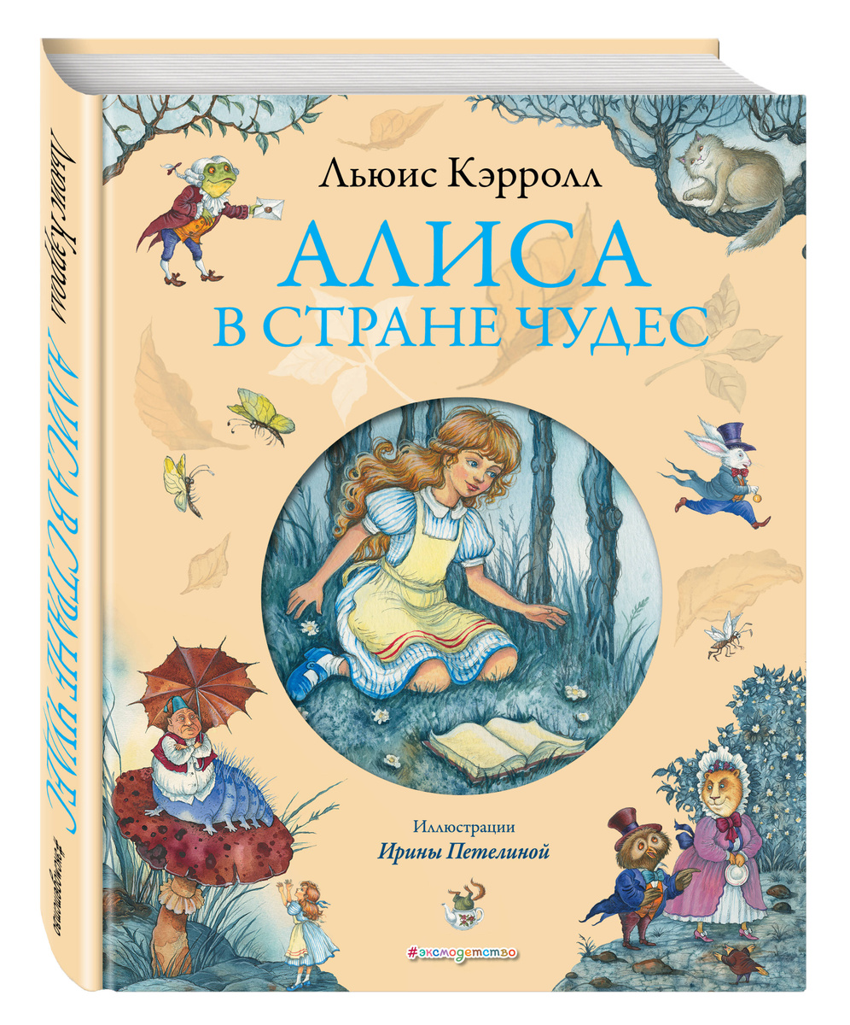
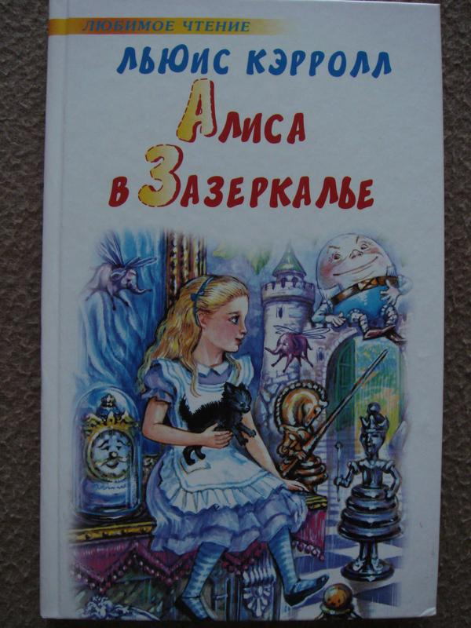

28 января - 125 лет со дня рождения русского писателя Валентина Петровича Катаева (1897–1986).

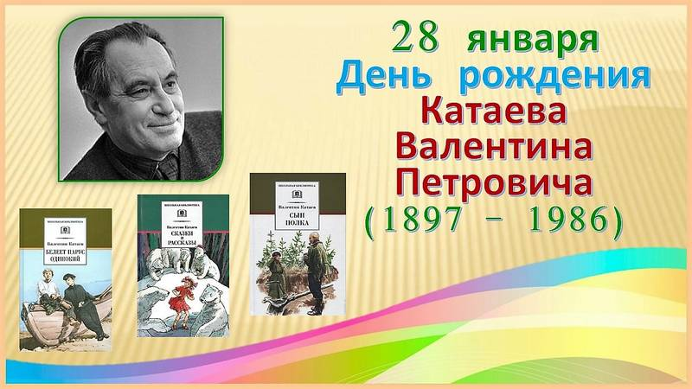
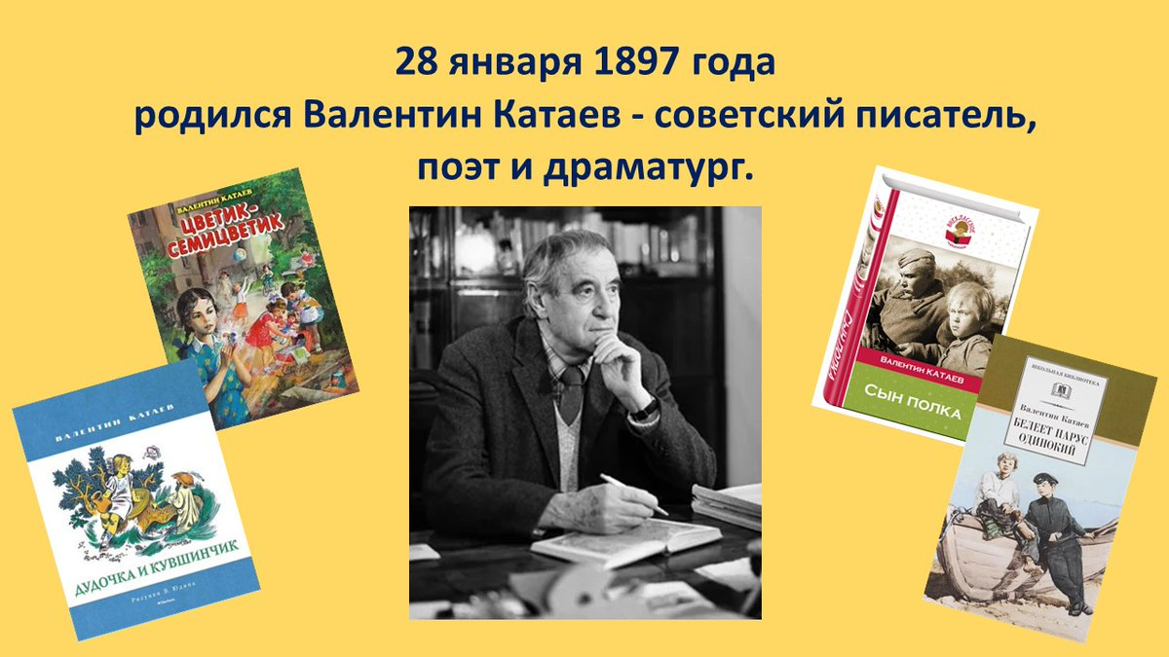
Валентин Катаев родился в 1897 году в Одессе, в семье преподавателя епархиального училища и дочери генерала. В шесть лет маленький Валентин остался без мамы. Он всегда с большой теплотой относился к своим родителям, не случайно, главный герой повести «Белеет парус одинокий» – Петя Бачей – носит имя отца и фамилию матери писателя.
Уже в 9 лет проявился талант будущего писателя, его стихотворение «Осень» напечатала газета «Одесский вестник». Позже в газете печатались стихи и фельетоны Катаева, а в 1914 году – даже в петербургском журнале «Весь мир». Катаев получал образование в Одесской гимназии, но так и не доучился из-за вспыхнувших военных событий Первой мировой и Гражданской войн. Он добровольцем вступил в действующую армию, в 1917 году вследствие серьезного ранения был возвращен в одесский госпиталь. В 1919 году Катаева призвали в Красную Армию, однако вскоре он был отозван и назначен заведующим в окна сатиры РОСТА. Там он писал тексты для лозунгов, листовок, частушек, антиплакатов.
В 1922 году Катаев переезжает в столицу. Во время Великой Отечественной войны Валентин Катаев работал военным корреспондентом газет «Правда» и «Красная звезда». Именно в этот период появились рассказы «Флаг», «Третий танк», повесть «Сын полка». После войны, в 1955 году, Валентин Петрович основал журнал «Юность», который дал старт многим талантливым молодым поэтам и писателям. «Разбитая жизнь, или Волшебный рог Оберона», «Алмазный мой венец», «Уже написан Вертер», «Трава забвенья», «Святой колодец» – произведения последних лет, в которых Катаев рассказывает о времени, о собственной душевной жизни, о прожитом и пережитом. Последней его книгой был сборник мемуаров «Сухой лиман» (1986). Умер писатель 12 апреля 1986 года в Москве, похоронен на Новодевичьем кладбище.

По произведениям Катаева поставлены фильмы.
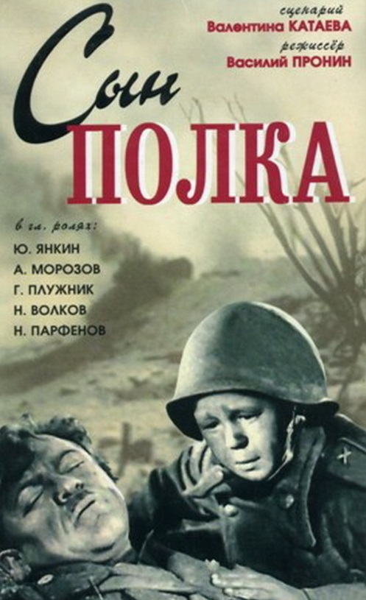
Новая рубрика!
«Прогулки
по Петербургу»
Ребята, мы продолжаем серию путешествий, которые откроют для нас всю красоту и величие нашего любимого САНКТ-ПЕТЕРБУРГА. И сегодня мы предлагаем вам прогуляться по самой известной улице нашего города:
по Невскому проспекту!
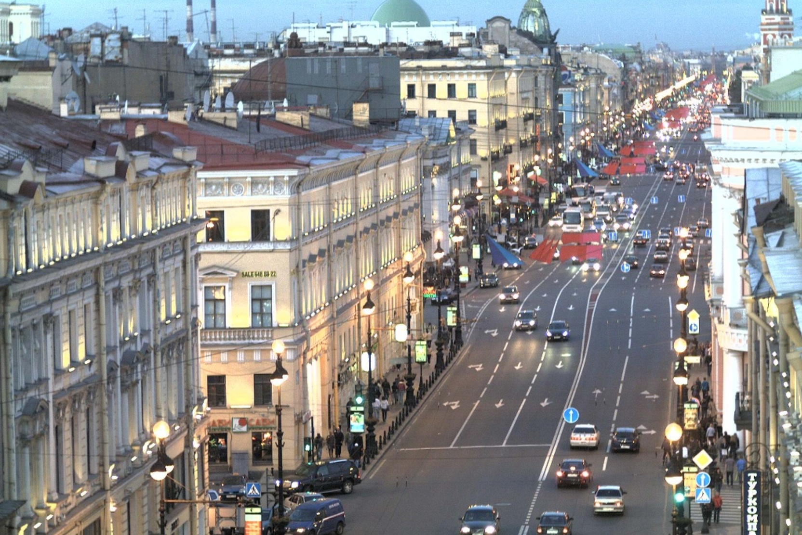
Среди наиболее значимых культурно-туристических объектов на Невском проспекте: Адмиралтейство, Строгановский дворец, Казанский собор, Дом книги, Гостиный двор, Российская национальная библиотека, Александринский театр, Театр комедии имени Н. П. Акимова, Аничков дворец и Аничков мост, Александро-Невская лавра и другие.

Казанский собор

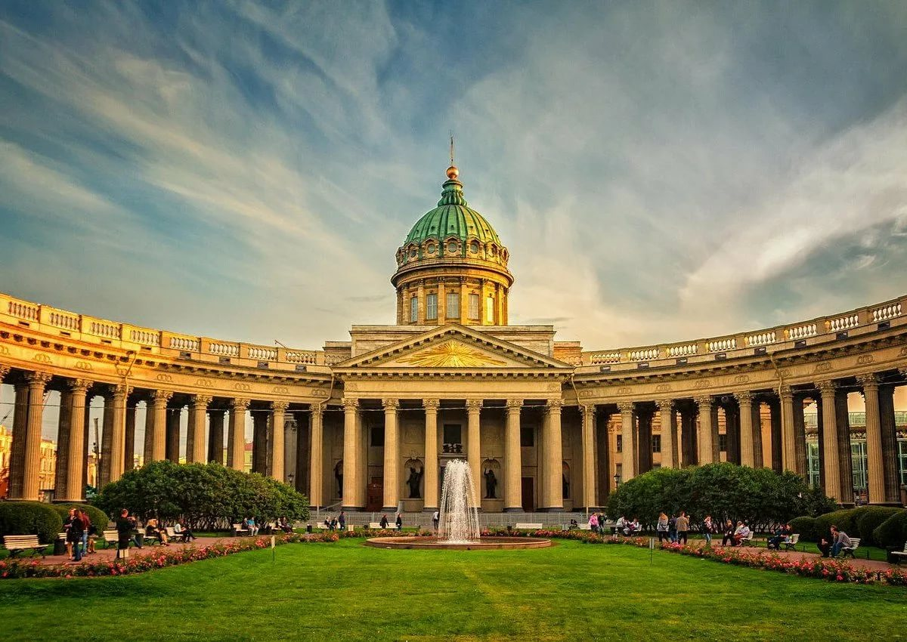
С 1737 года в центре города стояла Рождественская церковь, где отмечали военные победы русской армии. Во время правления Павла I было решено построить на Невском проспекте большой храм по типу собора святого Петра в Риме. Строительство заняло 10 лет.
Казанский собор — это кафедральный храм и музей. Внутри него находится захоронение фельдмаршала М. И. Кутузова. Полюбуйтесь грандиозной колоннадой, бронзовыми скульптурами и великолепными интерьерами.

Гостиный двор

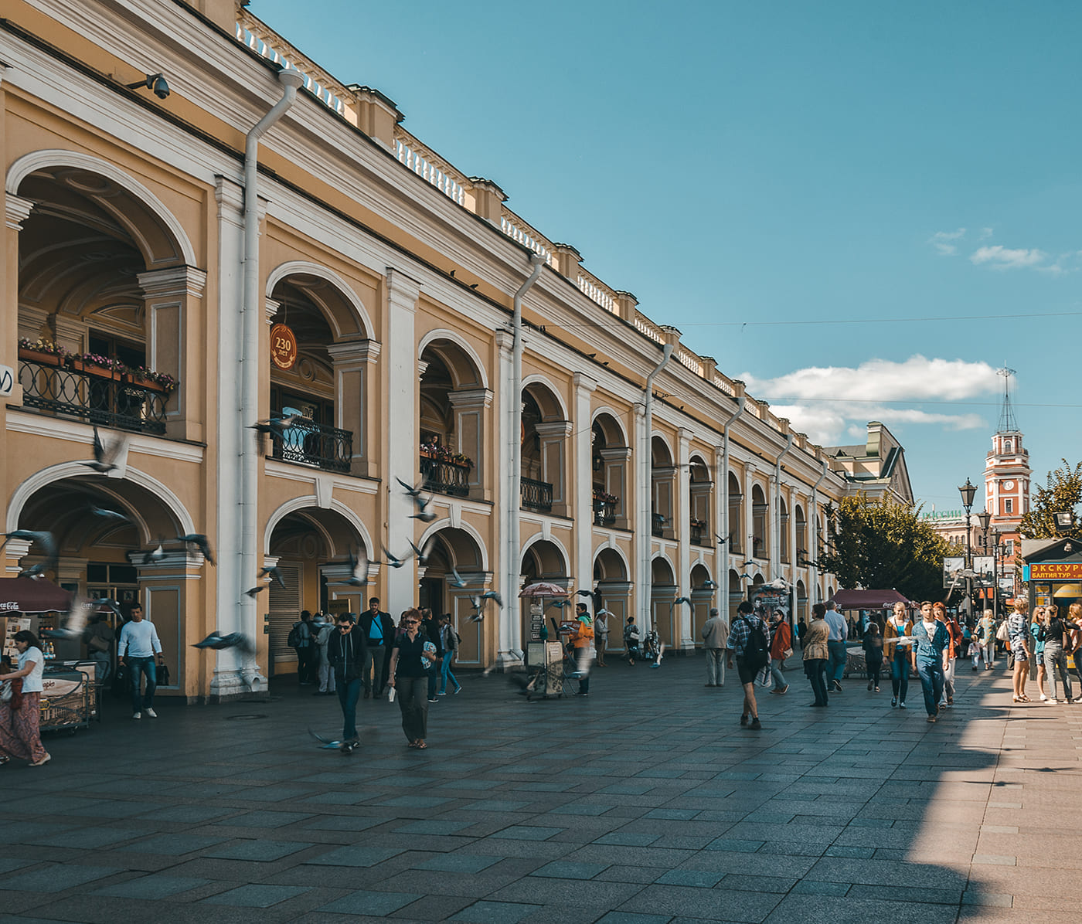

Памятник истории и архитектуры XVIII века, в прошлом - центральный оптовый Гостиный двор, с начала XX века - универмаг. Архитектор Жан Батист Валлен-Деламот. Находится под охраной ЮНЕСКО. Расположен в историческом центре Петербурга, занимает квартал между Невским проспектом, Садовой улицей, улицей Ломоносова и Перинной линией. В здание выходит вестибюль станции метро «Гостиный двор».

«Зингер» - Дом книги

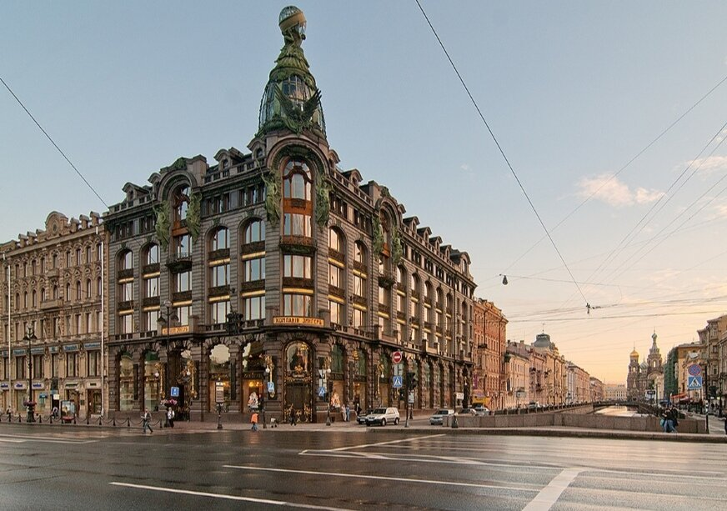
В 1902 году компания Singer приобрела участок на углу Невского проспекта и канала Грибоедова, на котором решила построить штаб-квартиру компании в России. Дизайн небоскреба - новаторский и смелый для Санкт-Петербурга. Император Николай II дал разрешение на строительство здания Зингер в стиле модерн, но всего в 7 этажей. Однако архитектор Павел Сузор завершил облик здания башней из стали и стекла, увенчанной огромным глобусом и американским гербом.
Даже сегодня Дом Зингер - одна из самых впечатляющих достопримечательностей Невского.

Аничков мост
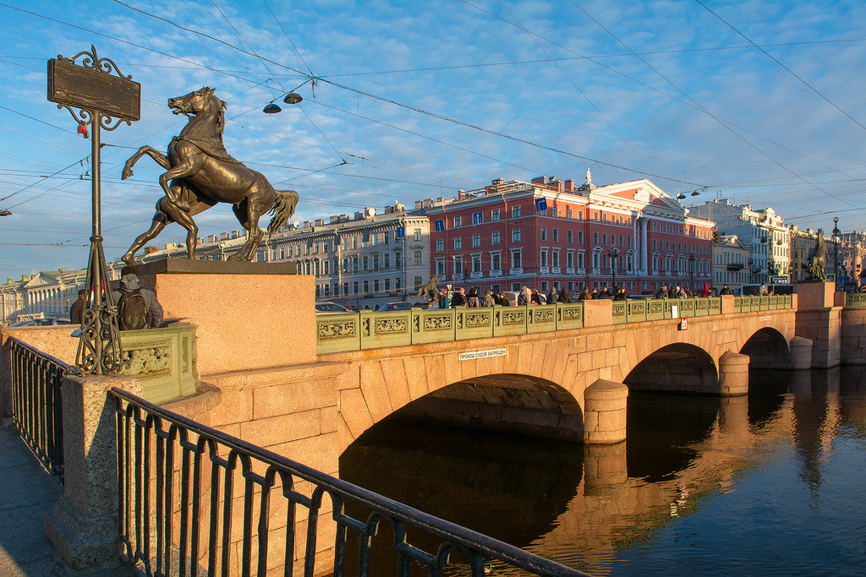

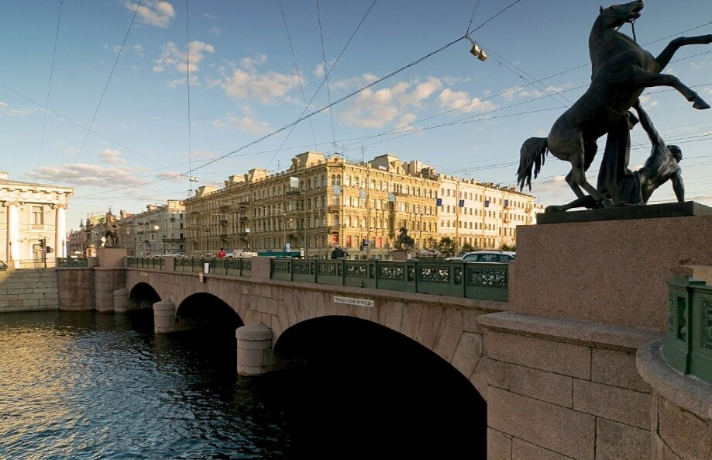

Мосты - неотъемлемая часть самобытности Санкт-Петербурга, а Аничков мост на Невском проспекте - один из старейших в городе, пересекает реку Фонтанку. Его красоту восхваляют такие писатели, как Пушкин, Достоевский и Гоголь. Мост знаменит бронзовыми скульптурами всадников, созданными Питером Клодом. Сегодня Аничков мост считается памятником блокады Ленинграда, потому что он сильно пострадал во время войны, а реставраторы оставили следы немецких бомбёжек как напоминание о тех трагических годах.

Аничков дворец

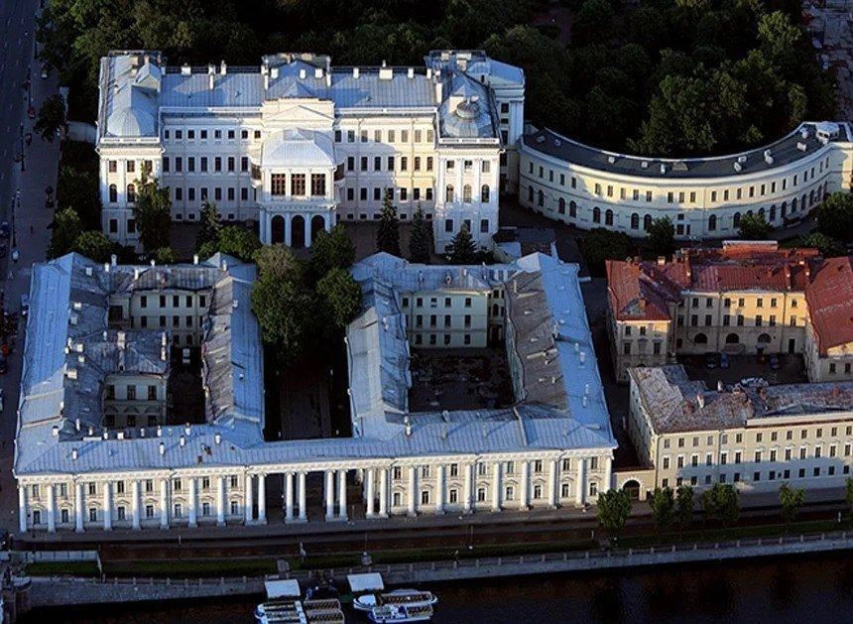

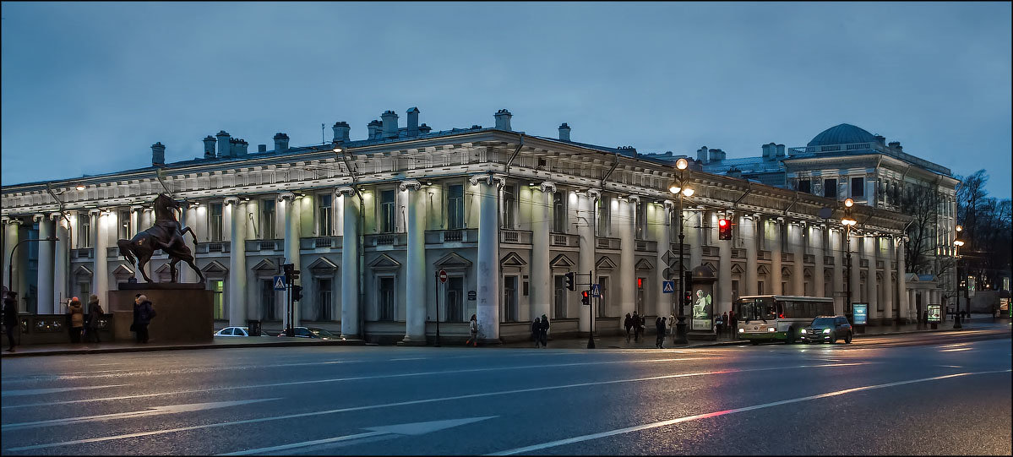
Аничков дворец начал строиться в 1741 году по проекту архитектора Михаила Земцова по указу императрицы Елизаветы. Это самое старое здание и первый каменный дворец на Невском проспекте. После смерти Земцова строительство продолжил его помощник — архитектор Дмитриев Г.Д., а завершил Бартоломео Растрелли. Особенность Аничкова дворца — на Невский проспект обращен его боковой торец, а главный фасад обращен к Фонтанке. Во время строительства дворца Фонтанка — являлась границей города, а Невский не считался главной и парадной улицей.Свое название дворец получил от моста.

Екатерининский сад,

памятник Екатерине II
Маленький и уютный парк расположен перед Александрийским театром. Екатерининский сад был основан в 1820-х годах по проекту архитектора Карла Росси. Поначалу зеленый сквер называли Монмартром и "Катькиным садиком".
Идея поставить памятник русской императрице родилась в 1862 году, когда в России отмечали 100-летие Екатерины II. Художник М. Микешин разработал проект, и в 1873 году бронзовый монумент занял свое место в центре зеленого сада.

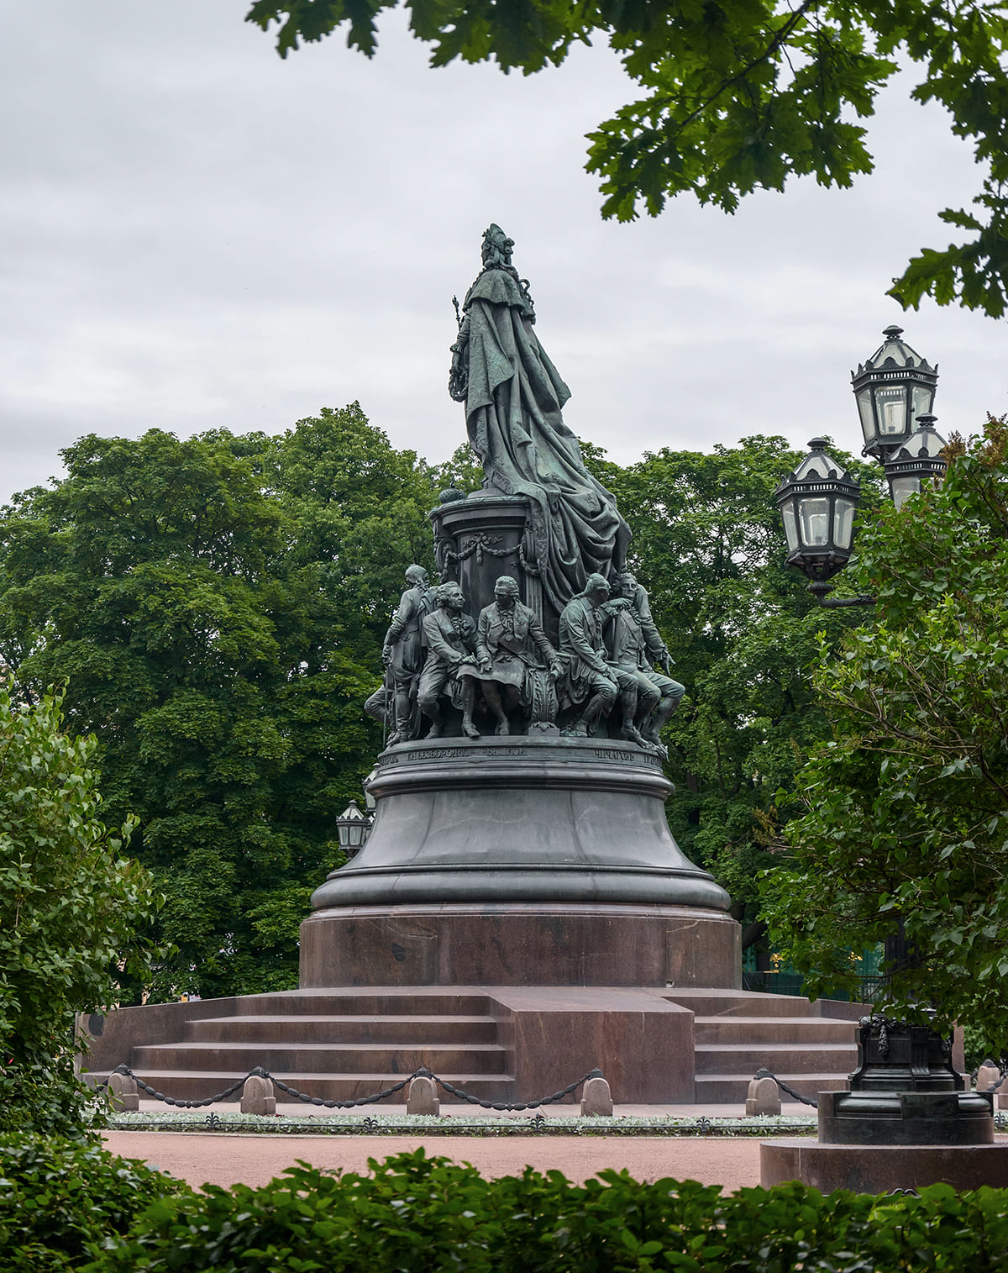

Театр в школе
21 января 2022 года в нашей школе прошёл спектакль «Макбет?».
Зал был полный. Спектакль произвёл неизгладимое впечатление на зрителей. Своими впечатлениями с нами поделились десятиклассники.

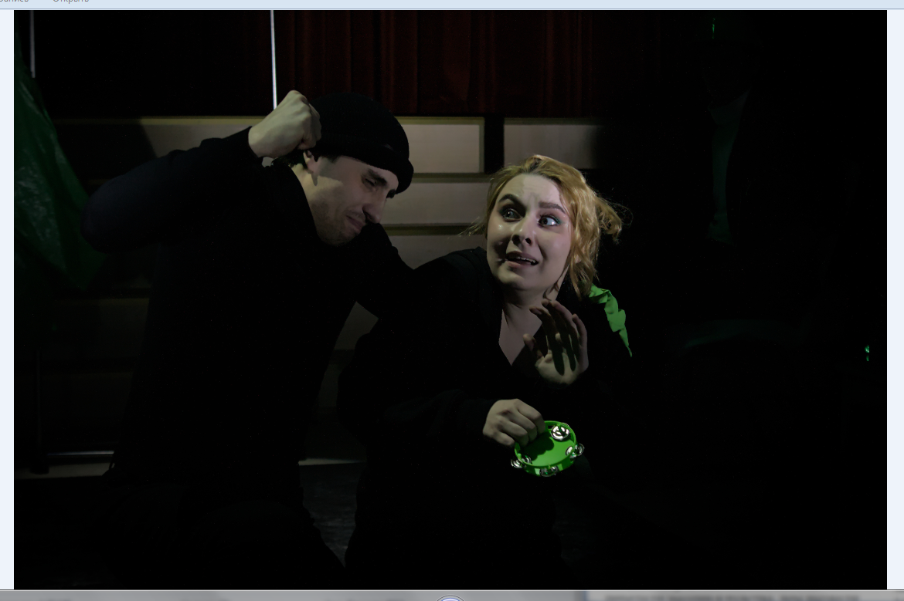

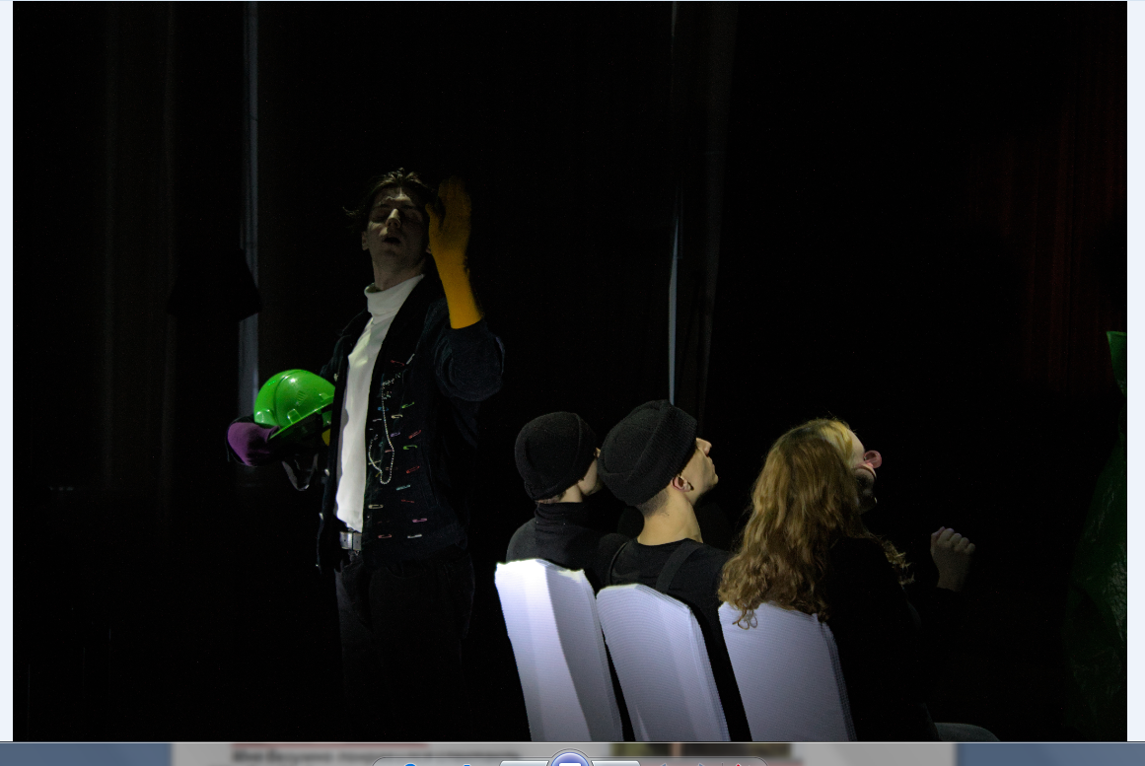

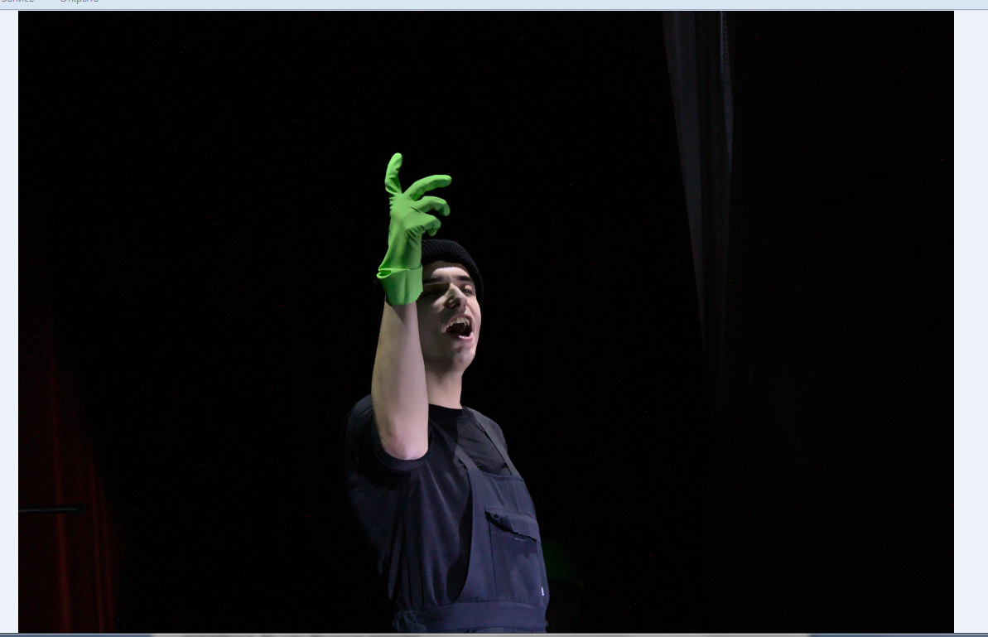

Ксения Яшина

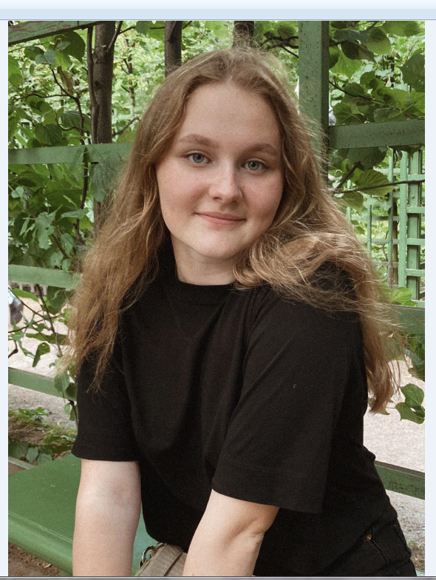

Мне безумно понравился спектакль "Макбет?". Эта постановка с первых секунд тронула меня. Актеры прекрасно показали внутренний мир героев и внешнее перевоплощение, замечательно передали эмоции и чувства, чем вызвали мурашки... Во время спектакля я "жила" в каждой сцене: чувствовала напряжение, обеспокоенность и сопереживала героям.
Я не могу выделить одного актёра из всех, который мне понравился бы больше. Все актёры вызвали у меня восхищение.
Хочу сказать огромное спасибо режиссёру Анне Шильгас за возможность увидеть другой театр! Да, другой, ведь жанр спектакля – фарс, а драматург – Ионеско, который написал трагедию – абсурд.
Я очень люблю театральную деятельность и занималась в школьной театральной студии в начальной и средней школе. Окунуться в мир профессионального актерского мастерства — это нечто потрясающее и неописуемое. Завораживает работа Анны Шильгас и игра актеров.
Что-то невероятное случилось со мной в пятницу 21 января в 16:00...

Комиссарова Анна

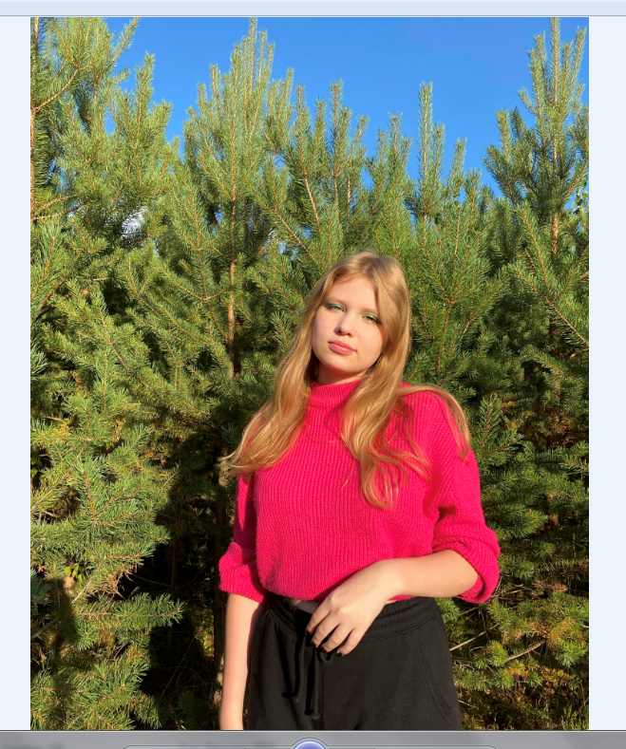

Спектакль окончен, но впечатления о нём не покидают. После просмотра удивительного, волнующего действа по пьесе Ионеско «Макбет?» в жанре «Кровавый фарс», я ещё долго не могла отойти от игры актёров.
Я впервые посмотрела такой необычный спектакль и подумала, как же тяжело современному зрителю воспринимать подобное, поэтому сформулировать основную мысль спектакля довольно проблематично. Зато у меня появилось желание прочитать и посмотреть экранизацию трагедии Ионеско, а также узнать больше об актёрах и режиссёре спектакля «Макбет?»
Хотя я и не все поняла, да это и не важно, ведь у меня остались впечатления, и спектакль заставил меня задуматься и волноваться, скажу, что над ним работали очень талантливые люди. Меня потрясло увиденное. Игра актёров на высоте! Особенно мне понравилось, как захватывающе исполнял свои роли Макбета и Банко Сергей Солянов.
Я просто восхищаюсь тем, как можно исполнять несколько ролей и запоминать огромный объём текста, а потом показывать такой уровень на сцене.
Я думаю, всем безумно понравилось, и мы запомним это надолго, потому что актёрское мастерство и сюжет весь спектакль держали зрителя в напряжении. То, что работа вызывает такое яркое впечатление у зрителей, говорит о трудолюбии и профессионализме! Спасибо всем, кто работал над спектаклем!
Мне бы искренне хотелось также хорошо работать и воплощать своё творчество. Спасибо за вдохновение!

Ульяна Ямпольская

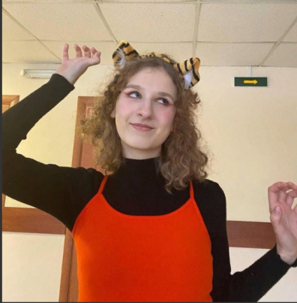

Мне не удалось полностью уловить смысл спектакля, но я могу сказать, что он мне понравился.
Меня впечатлили голос актера, который играл Банко и Макбета и общая стилистика спектакля.
Спектакль "Макбет?" Ионеско о том, что любая попытка смены власти приводит к ещё большей жестокости. Также была показана личная трагедия героя, запутавшегося в иллюзиях и ставшего жертвой ведьминых искушений.
Больше всего мне понравился сам Макбет, так как его характер был прекрасно раскрыт актёром, который его сыграл. На мой взгляд, Макбет довольно противоречивая и странная личность.
Основная мысль спектакля в том, что "не человек властен над своей судьбой, а судьба над человеком

Федоров Артем

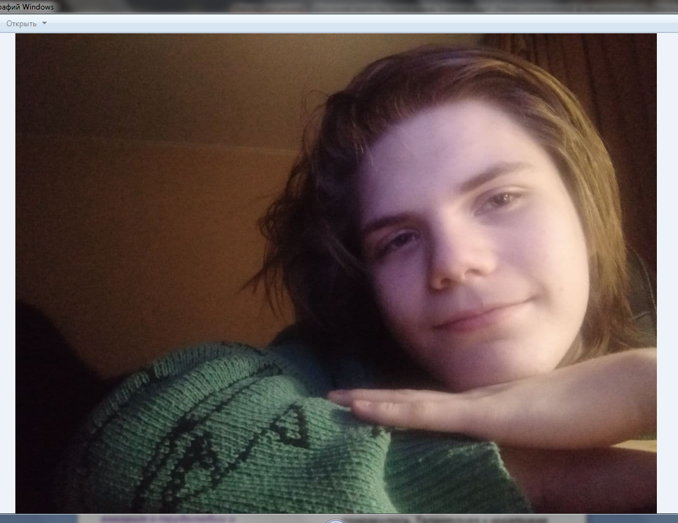
Перед тем, как начать отзыв, должен сказать, что до выступления я не был знаком с пьесами Эжена Ионеско и с оригинальной пьесой Уильяма Шекспира, так что моё мнение максимально не предвзятое.
Если описывать общее впечатление, то я бы сказал, что мне очень понравилось. Талантливо и креативно сыграны роли, а использование необычного реквизита было уместным и любопытным. Сложно обозначить смысл произведения, особенно когда тебе в лицо говорят, что его нет, но также представление наполнено символами и абстракциями, что точно оставляет простор для фантазий и размышлений.
Одним из самых симпатичных персонажей является Банка. Помимо прекрасной актёрской игры, его визуальный образ также хорошо запоминается. Макбет и Банка — довольно зеркальные персонажи, что хорошо отображает маска Банки. Он больше замкнут в себе и не так решителен или уверен, как Макбет, что хорошо выражает схожесть реплик Макбета и Банка, и тем более то, что их играет один и тот же актёр.
Думаю, каждый персонаж в этой истории далеко не идеален. Макбет и Банка, предающие друг друга, Леди, предающая обоих своих мужей, ну и Дункан, грехов которого не сосчитать.

Я считаю, что «Макбет?» - идеальная, или как минимум, достойная аллюзия на жизнь, столь же не имеющая смысла и жестокая. Иногда вещи происходят только потому, что они происходят, и не стоит искать в них смысл. Ну или Ионеско просто написал «бредовую» трагедию-фарс, чтобы зрители сами выискивали в ней смысл. И даже если так, хуже произведение от этого факта не становится.

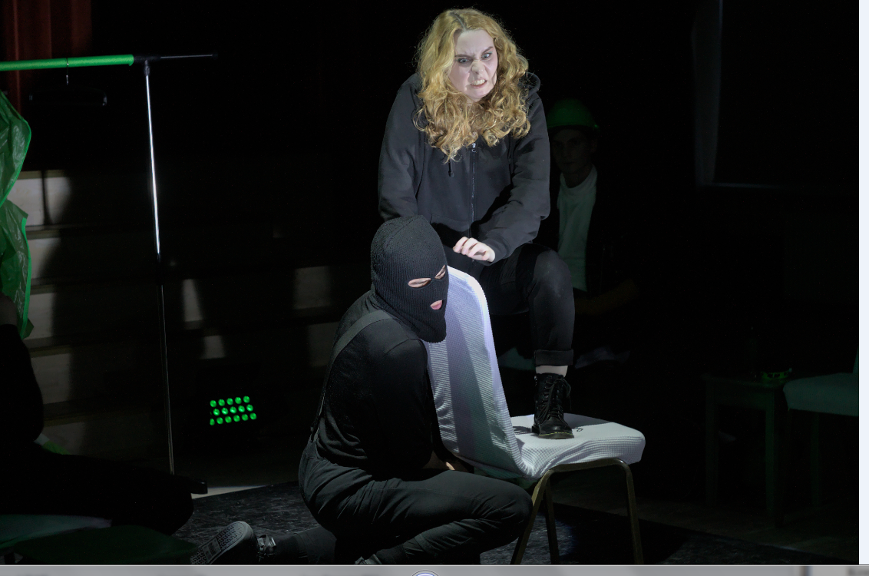

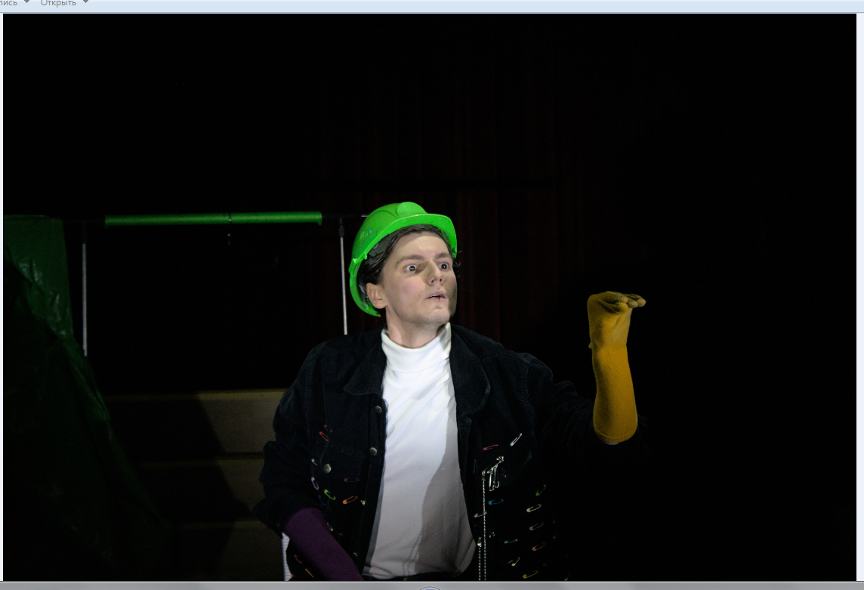

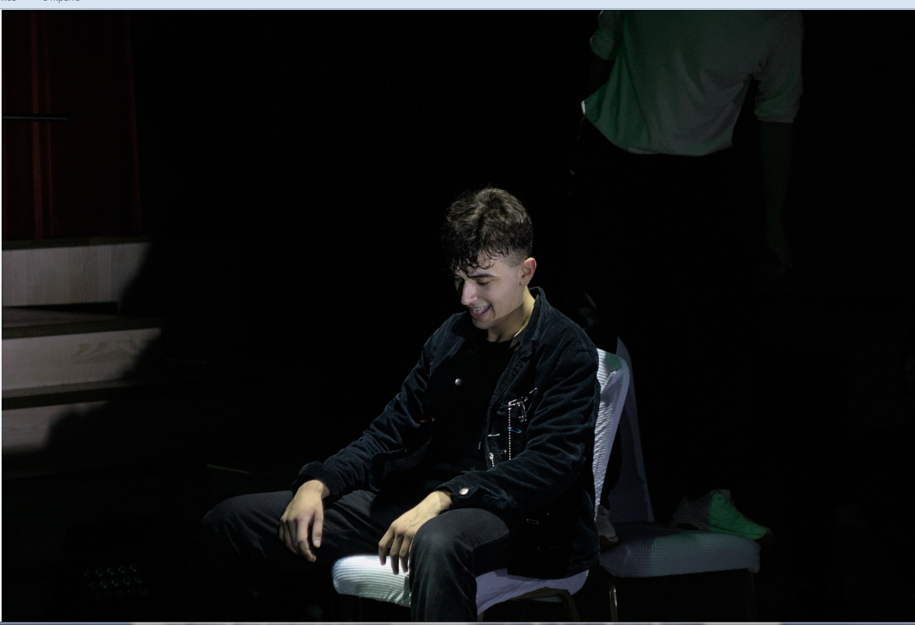

Конкурсы

1 «Живая классика»



28 февраля прошёл школьный этап Всероссийского конкурса чтецов «Живая классика» для учащихся 5-11 классов.

В нем приняли участие:

1. Фирсов Максим 6а класс (Н.Некрасов «Великодушный поступок»)

2. Андреев Юрий 6а класс (Айна Нара «Сказка о честных»)

3. Найдёнов Глеб 5б класс (Дж. К. Роулинг «Гарри Поттер и философский камень»)

4. Шкаликова Софья 5б класс (Джек Лондон «Белый клык»

5. Светличный Артём 5г класс (Франц Кафка «Письмо к Милене»)

6. Кирсанов Георгий 5г класс (В. Астафьев «Конь с розовой гривой»)

7. Попова Софья 7а класс (С. Писахов «Пирог с зубаткой»)

8. Иванова Виктория 5в класс (Л.Толстой «Лебеди»)

Победителями стали:

I место - Попова Софья 7а класс

II место - Фирсов Максим 6а класс

III место - Андреев Юрий 6а класс



2) Конкурс рисунков ко Дню защитника Отечества

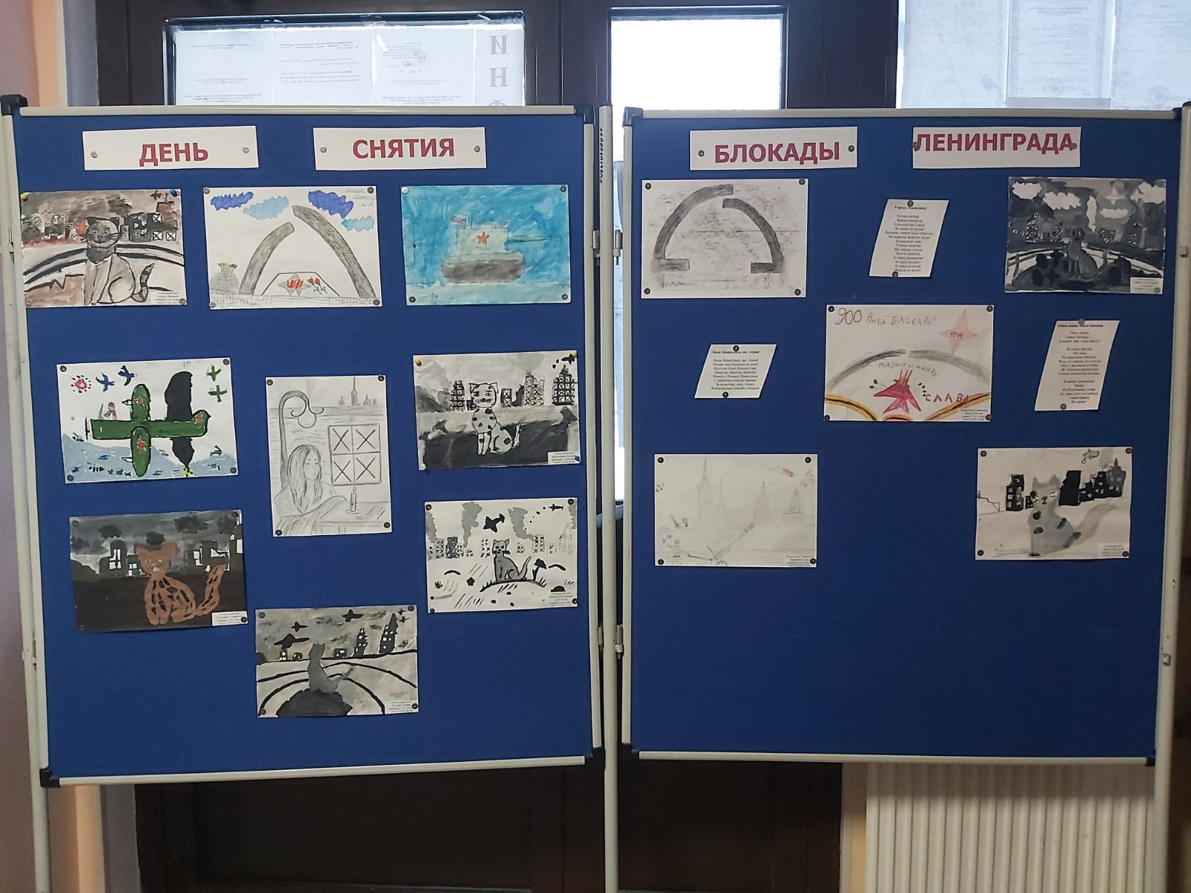

Олимпиады



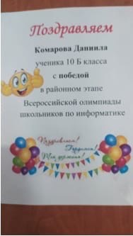



Пробные экзамены закончились

Впереди - настоящие экзамены!!!

Прошли пробные экзамены и ДКР у старшеклассников. К сожалению, результаты нас не порадовали.

Средний балл практически по всем предметам – 3, 1- 3,4.






Мы попробовали проанализировать почему такие низкие результаты. Вот что говорят учителя: «К сожалению, у ребят невысокая мотивация к обучению. Многие установили себе заниженную планку и не стремятся к высоким результатам. Недостаточная подготовка и….вот такие результаты. Мы надеемся, что ребята сделают правильные выводы и на настоящих экзаменах получат хорошие отметки».

А вот что говорят сами ученики:

Иванова- Колинченко Паулина:

К сожалению, у меня очень плохие результаты. Я считаю, что это полностью моя вина. Я недостаточно готовилась к этим экзаменам, надеялась, что как-нибудь справлюсь, но…не справилась. Хорошо, что это были только пробные работы. Теперь я знаю, что недостаточно готова и оставшееся до экзаменов время буду усердно заниматься.

Николаева Виктория

Если честно, я была шокирована тем, как плохо написала пробные работы. Конечно, я сделала для себя вывод: пришло время браться за ум и добросовестно готовиться к экзаменам!

Кырова Алёна

Я написала пробные экзамены по русскому языку и математике на четвёртки, но я не довольна таким результатом. Я думала, что сдам лучше. Значит, есть над чем работать. Я проанализировала свои ошибки, нашла пробелы и теперь буду стараться сдать выпускные экзамены на пять.

Янча Антон

Я тоже недоволен своим результатом. Я рассчитывал на более высокие баллы. Ну что ж, этот пробный экзамен показал, что нужно более объективно оценивать свои силы. Я поставил себе задачу подготовиться как следует и хорошо сдать экзамены.

Редколлегия школьной газеты «НЕУГОМОН»
Куратор: Глазунова Л.Э.
Редакторы: Беличенко Роксана
Янча Антон Мисак Денис
Адрес редакции:
г. Санкт-Петербург
ул. Верности 38/4

